السيرة الذاتية ( c.v) 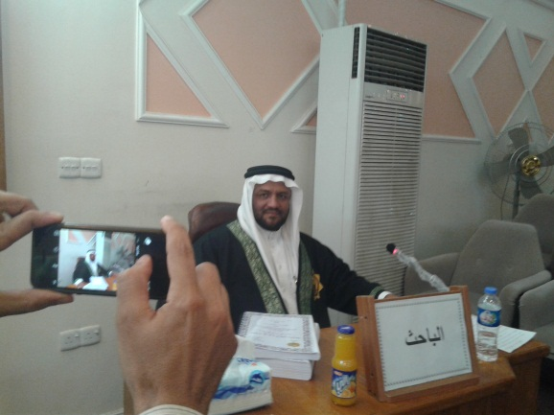

أ.م. د . حياد اسماعيل مرعيد آل منزل بني جميل .

إمام وخطيب جامع الأنصار / ديالى 1995م – 2008م .

بكالوريوس هندسة كيمياوية / الجامعة التكنلوجية / 1995-1996م .

بكالوريوس علوم اسلامية / جامعة بغداد 2000- 2001م .

ماجستير في الفقه واصوله 2013م .

رئيس مهندسين / وزارة الصناعة والمعادن / 2017 م .

مهندس استشاري / نقابة المهندسين العراقية / 2018م .

إمام وخطيب جامع خان ضاري / بغداد 2018م - .

دكتوراه في الفقه المقارن 2019 م .

محاضر في كلية الإمام الأعظم 2020م .

ترقية الى أ. م . د . 2021 م .

**أعمال المؤلف المنشورة .**

1. المهمات في شرح الرَّافعي والرَّوضة للإمام الإسنوي " دراسة وتحقيق من كتاب الإيلاء الى كتاب النَّفقات "
2. المسائل الفقهية المتفق عليها بين الحنفية والحنابلة في الحدود والجنايات .
3. طرق اثبات ونفي النسب في ظل اكتشاف البصمة الوراثية (DNA) .
4. حكم الساحر في الفقه الاسلامي ( دراسة فقهية مقارنة) .
5. فقه التَّنزيل واثره في تحقيق مقاصد الشَّريعة .
6. ثلاث شبهات وردها حول الحضارة الإسلامية .
7. طلاق السَّكران – دراسة فقهية مقارنة .
8. اسس ومنهج التربية القرآنية .
9. المساواة بين الرجل والمرأة في الوحيين.
10. الموروث الفقهي لكتب الفقه الاسلامي.
11. الأحكام الفقهية في ظل المتغيرات الحياتية .
12. المسألة السُّريجية – دراسة فقهية مقارنة.
13. الأذان والتَّثويب لصلاة الفجر.
14. حد الحرابة ( الإرهاب)- دراسة فقهية مقارنة .
15. التَّطرف في الفقه الإسلامي .